

AMMINISTRAZIONE COMUNALE DI SOVERATO
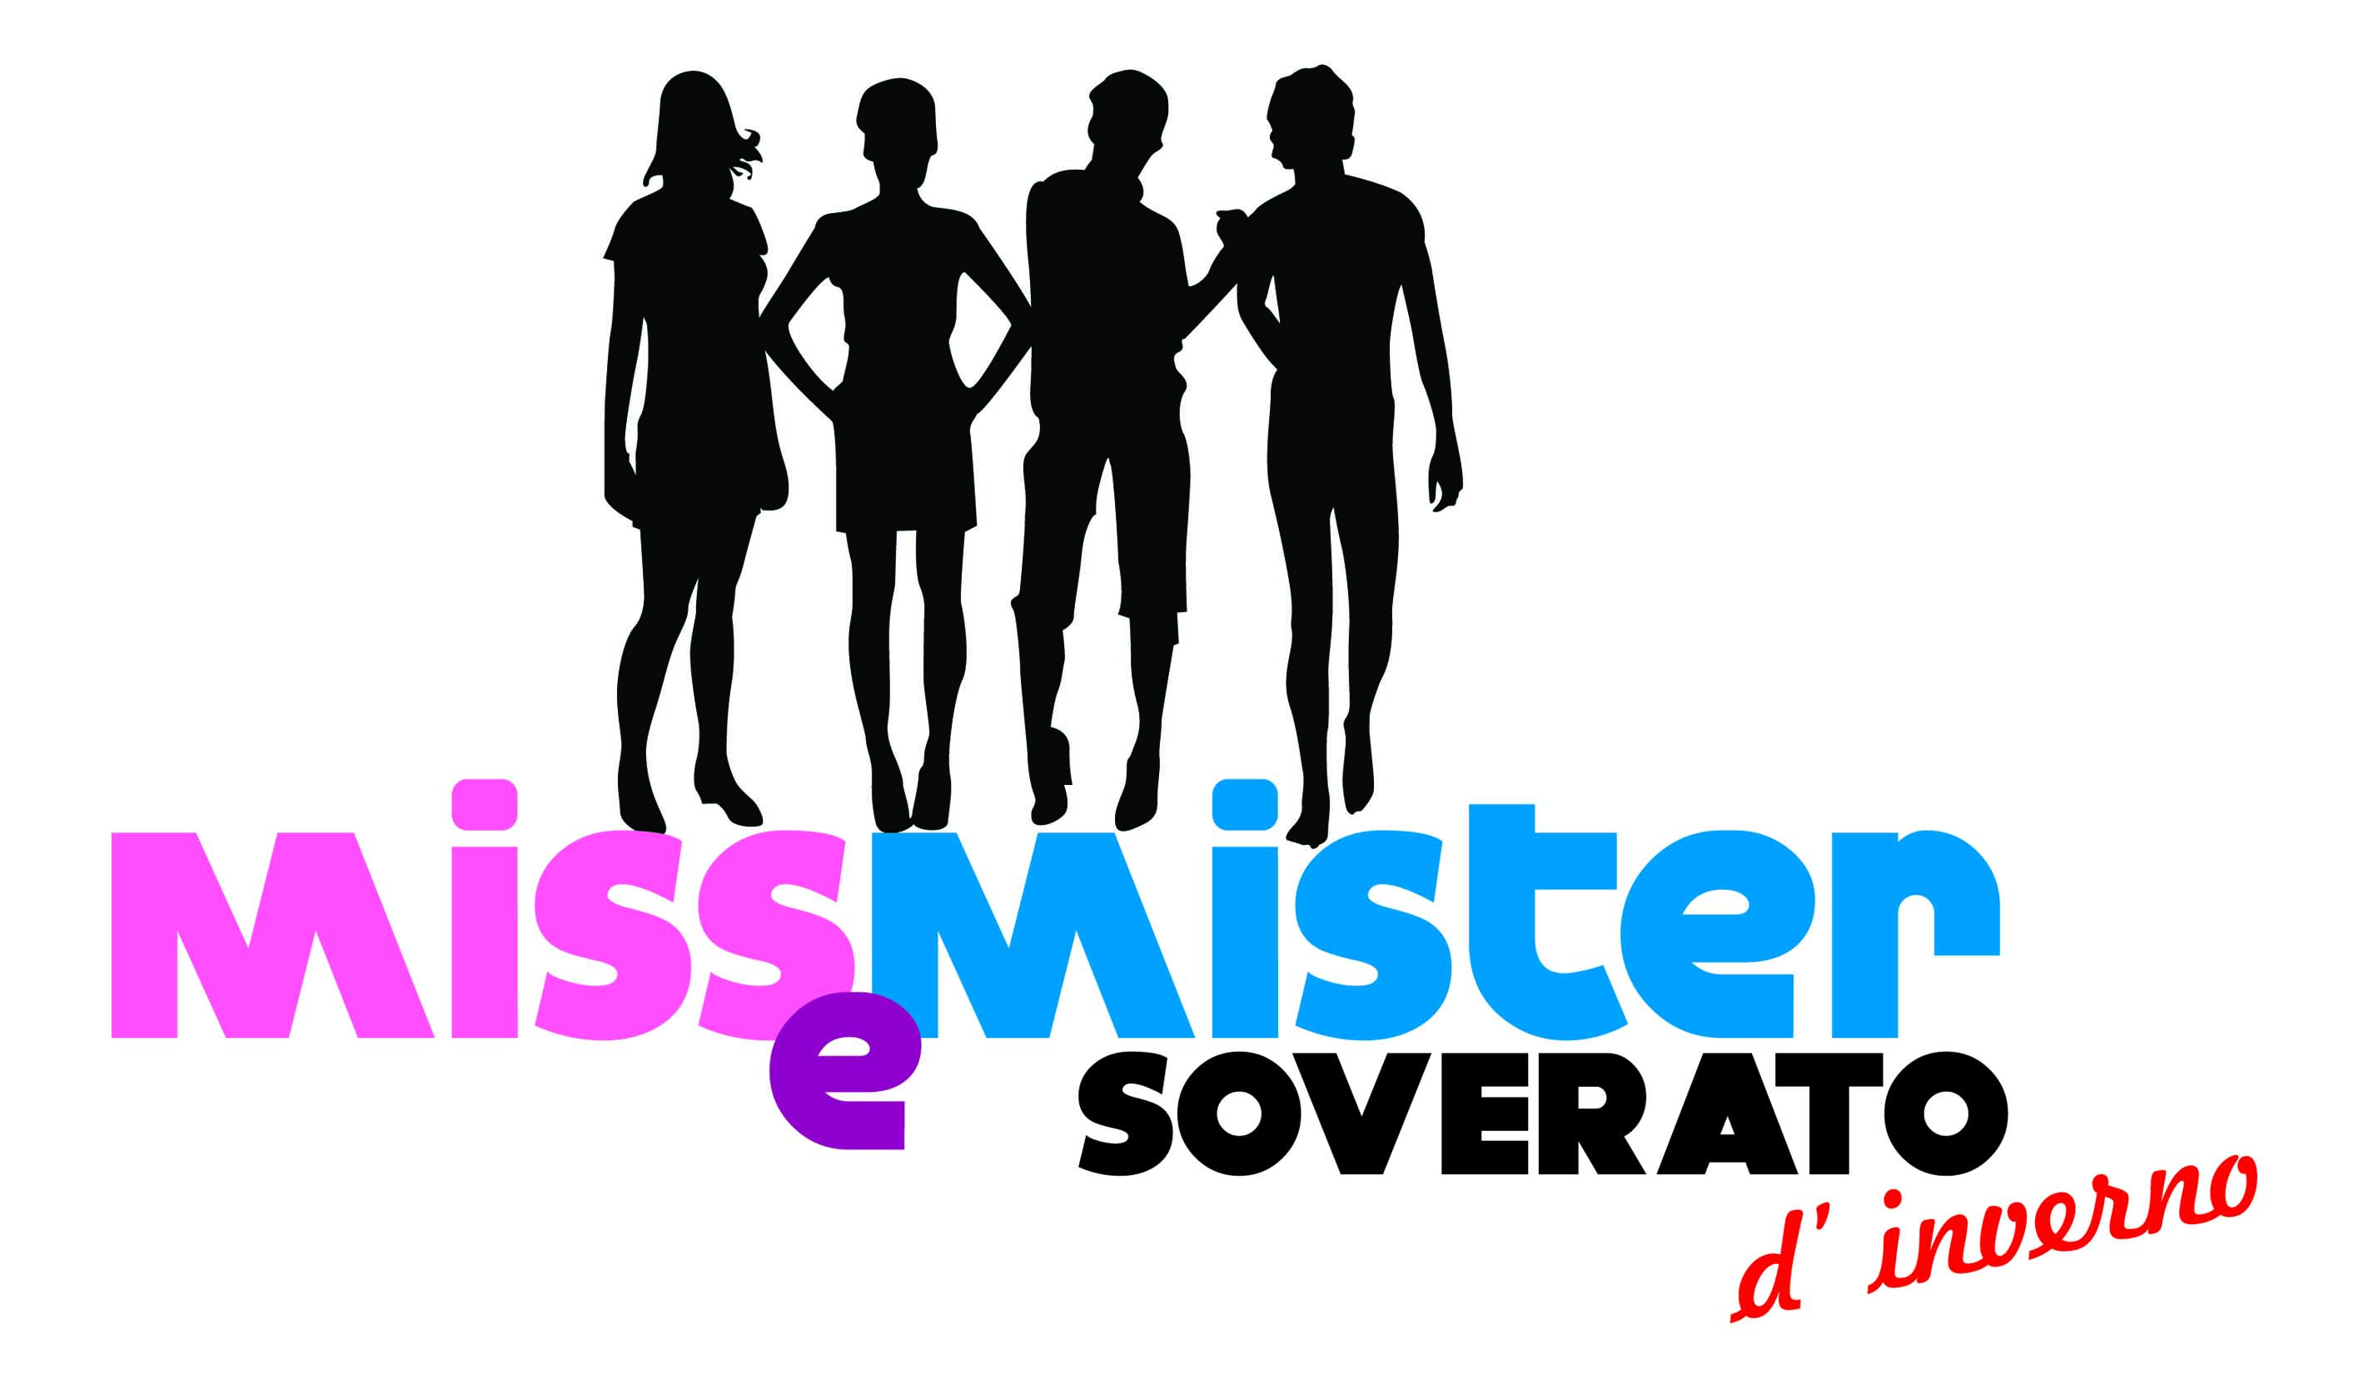
ASSESSORATO ALLA PROMOZIONE E IMMAGINE DELLA CITTA’ E SPETTACOLO
MISS&MISTER SOVERATO
MODULO D' ISCRIZIONE – EDIZIONE 2011
Compila la seguente scheda per chiedere l'iscrizione a MISS & MISTER SOVERATO D' INVERNO 2011 (Compila tutti i campi e sarai in seguito contattata dall' organizzazione che ti comunicherà se la tua iscrizione è stata accettata. E' obbligatorio allegare una foto a figura intera). E' obbligatorio riportare la propria e-mail.
Nome * _____________________

Cognome * _____________________

Comune di nascita ______________________ Provincia _____

Nazione ___________________

Data di nascita _____________________

Indirizzo (Via) ______________________

Comune di residenza ____________________ Provincia _____
c.a.p. _____________

Telefono ________________

Cellulare _________________

E-mail * __________________

Altezza ______

Breve curriculum ______________________________________________________________________________________________________________________________________
Allega una foto(obbligatorio)
Privacy
(CODICE IN MATERIA DI PROTEZIONE DEI DATI PERSONALI D. Lgs. 30 giugno 2003, n.196)
Tutte le informazioni pervenute tramite questo modulo non saranno diffuse né utilizzate con scopo diverso da quello per cui sono state inviate. I nomitivi delle persone che saranno ritenute idonee per l'iscrizione saranno pubblicati con cadenza settimanale su questo sito. A discrezione dell'organizzione saranno pubblicate anche le foto solo se di buona qualità.

